MINUTA DE PLANO DE TRABALHO
(deve ser elaborado em papel timbrado da OSC)

1 – DADOS DO SERVIÇO (De acordo com o Anexo I deste Ofício)
  - Tipo de Serviço
  - Modalidade (quando for o caso):
  - Capacidade de atendimento:
  - Nº total de vagas:
    - Turnos (se for o caso):
    - Nº de vagas x turnos (se for o caso):
    - Nº de vagas x gêneros (se for o caso);
1.5.Distrito(s) possível(is) para instalação do serviço:
1.6. Área de abrangência do serviço (em distrito(s)):
2– IDENTIFICAÇÃO DA PROPONENTE
2.1. Nome da OSC:
2.2. CNPJ:
2.3. Endereço completo:
2.4. CEP:
2.5. Telefone(s):
2.6. Endereço eletrônico da OSC:
2.7. Site:
2.8. Nome do(a) Presidente da OSC:
2.8.1. CPF:
2.8.2. RG/Órgão Emissor:
2.8.3. Endereço completo:
3 – DESCRIÇÃO DA REALIDADE OBJETO DA PARCERIA (Demonstrar o nexo entre as atividades e as metas a serem atingidas)
4 – DESCRIÇÃO DAS METAS A SEREM ATINGIDAS E PARÂMETROS PARA AFERIÇÃO DE SEU CUMPRIMENTO (No mínimo em conformidade com o descrito a seguir, baseado no artigo 116 da Instrução Normativa 03/SMADS/2018)
5 – FORMA DE CUMPRIMENTO DAS METAS
6 – DETALHAMENTO DA PROPOSTA (Mínimo necessário de detalhamento)
6.1. Público alvo
6.2. Informações das instalações a serem utilizadas
6.3. Vinculação da ação com as orientações do Plano Municipal de Assistência Social e diretrizes nacionais – LOAS, PNAS, SUAS, TIPIFICAÇÃO NACIONAL, PROTOCOLOS DE GESTÃO INTEGRADA DE SERVIÇOS, BENEFÍCIOS DE TRANSFERÊCIA DE RENDA
6.4. Forma de acesso dos usuários e controle da demanda ofertada
6.5. Metodologia a ser desenvolvida na acolhida e no trabalho social de modo a evidenciar as estratégias de atuação para alcance das metas
6.6. Forma de monitoramento e avaliação dos resultados
6.7. Demonstração de metodologia do trabalho social com famílias
6.8. Demonstração de conhecimento e capacidade de articulação com serviços da rede socioassistencial local e políticas públicas setoriais, no âmbito territorial
6.9. Detalhamento dos recursos humanos na gestão do serviço tendo como referencia o quadro de recursos humanos estabelecido na Portaria 46/SMADS/2010, quanto a profissionais e suas quantidades:
6.9.1. especificar no quadro de recursos humanos a formação de cada profissional, bem como, a carga horária, habilidades, atribuições e competências
6.9.2. especificar a distribuição dos profissionais para a operacionalização e gestão do serviço para a garantia dos resultados e metas propostas
6.9.3. especificar a utilização das horas técnicas, quando for o caso

7 – PLANO DE APLICAÇÃO DOS RECURSOS DA PARCERIA
7.1. Descrição de receitas expressa pelo valor do convênio (De acordo com o valor informado no INSTRUMENTAL PARA INSTALAÇÃO DE PARCERIA POR TERMO DE COLABORAÇÃO)
7.1.1. Valor mensal (de acordo com isenção ou não da OSC), incluindo aluguel e IPTU, quando for caso:
R$
7.1.2. Valor Anual ou do período (valor mensal x quantidade de meses no exercício):
R$
7.2.3. Valor Total da Parceria (valor mensal x 60 meses ou quantidade de meses se inferior a 60):
R$

  - Descrição de despesas dos custos diretos e indiretos (conforme modelo a seguir)

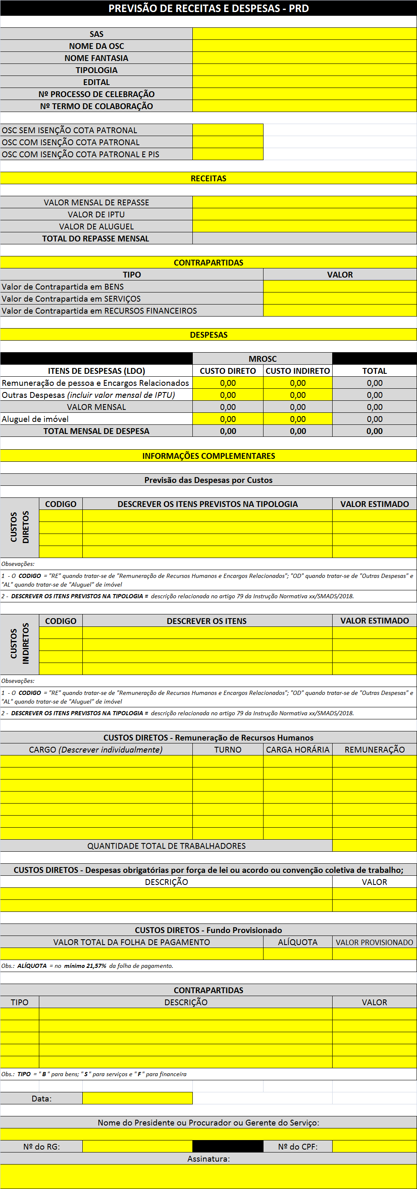
  - Descrição das despesas que serão rateadas (utilizar os itens 7.3.1. a 7.3.6 para cada despesa rateada)
7.3.1. Tipo da despesa (custo direto ou indireto):
7.3.2. Descrição da(s) despesa(s):
7.3.3. Unidades envolvidas:
7.3.4. Valor total da despesa:
7.3.5. Valor do rateio por unidade:
7.3.6. Memória de cálculo utilizado para o rateio:

    - – OPÇÃO POR VERBA DE IMPLANTAÇÃO (nos termos dos artigos 104 a 108 da Instrução Normativa 03/SMADS/2018)
8.1. ( ) não solicitarei verba de implantação
  - ( ) solicitarei verba de implantação no valor estimado de: R$

9 – CONTRAPARTIDAS (de acordo com o instrumental a seguir)

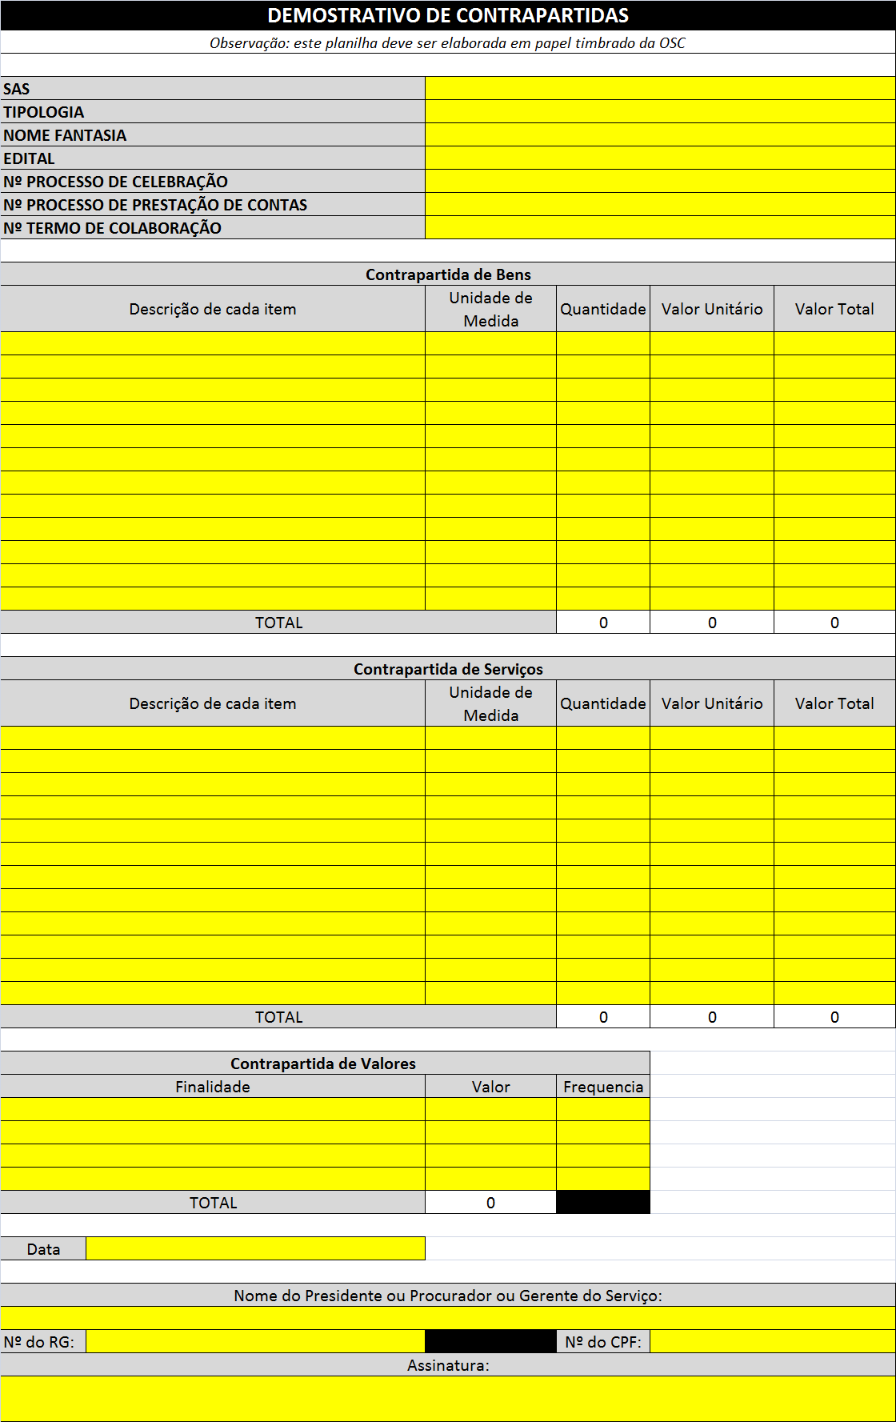
10 – QUADRO DE DESEMBOLSO PARA O EXERCÍCIO EM QUE SERÁ FIRMADA PARCERIA

10.1. Parcela única
10.1.1. Valor da Verba de Implantação: R$
10.1.2. Contrapartidas em bens (indicar o mês): R$
10.1.3. Contrapartidas em Serviços (indicar o mês): R$
10.1.4. Contrapartidas em Recursos Financeiros (indicar o mês): R$

10.2. Parcelas mensais (registrar as parcelas referentes ao exercício civil, compreendendo o mês previsto para inicio da parceria e o último mês do exercício em curso)

PARCELAS | VALOR DO REPASSE | CONTRAPARTIDAS EM RECUROS FINANCEIROS | CONTRAPARTIDAS EM BENS | CONTRAPARTIDAS EM SERVIÇOS
1ª
2ª
3ª
4ª
5ª
6ª
7ª
8ª
9ª
10ª
11ª
12ª
TOTAL |  |  | xxxxxxxxxxxxx | xxxxxxxxxxxxxxx
Obs.: A partir do exercício civil seguinte serão 12 parcelas de igual valor até o penúltimo exercício. No último exercício serão referentes ao número de parcelas entre o primeiro mês e o mês de término de vigência da parceria.

10 – INDICADORES DE AVALIAÇÃO
Conforme constam nos artigos 115 a 117 da Instrução Normativa 03/SMADS/2018

Data: _____/_____/______

_________________________________________
(Nome e Cargo do Representante Legal da OSC)

